A TECNOLOGIA DA INFORMAÇÃO E COMUNICAÇÃO E SUAS IMPLICAÇÕES NO ENSINO E APRENDIZAGEM

Kácia Neto de Oliveira Fonseca, Universidade Federal do Amazonas – UFAM, kacia_neto@hotmail.com

**Resumo.** O presente artigo aborda a temática “A tecnologia da informação e comunicação e suas implicações na aprendizagem” é fruto da pesquisa que realizamos com alunos do 5º ano do Ensino Fundamental I da escola pública em Manaus-AM, estudo feito com 70 alunos de 09 a 11 anos de idade. Tivemos como objetivo identificar as mudanças de comportamentos, atitudes dos alunos frente às tecnologias utilizadas dentro da sala de aula, e ainda como se davam as aprendizagens com utilização de tecnologias, tendo em vista que dentre os problemas encontrados nas turmas tendia para a falta de entrega das atividades propostas pelo professor. Nisto, como desenvolver um trabalho docente que priorizasse de forma efetiva a aquisição de conhecimentos, utilizando tecnologias como recursos educativos? Fomos motivados a partir do campo da docência. Este trabalho traz elementos qualitativos, utilizamos questionários abertos com 04 professoras de 5º ano atuantes na mesma escola e observação direta. Apresenta relevância, por discutir e enfatizar a pertinência do fazer pedagógico alicerçado em tecnologias. Os resultados nos remetem ao ensino ministrado a partir de tecnologias, a tendência é melhorar o processo de aquisição e apropriação do conhecimento científico.

**Palavras chaves:** Educação. Ensino e aprendizagem. Tecnologia.

**Résumé**. Cet article traite du thème « Technologies de l'information et de la communication et de ses implications pour l'apprentissage » est le résultat de nos recherches avec les étudiants de la 5e année de l'école publique de l'école élémentaire à Manaus-AM, étude de 70 étudiants de 09 à 11 ans. Notre objectif était d'identifier les changements dans les comportements, les attitudes des élèves avant aux technologies utilisées dans la salle de classe, ainsi que de donner l'apprentissage à l'utilisation de la technologie, étant donné que parmi les problèmes rencontrés dans les classes avaient tendance à l'absence de livraison des activités proposées par l'enseignant. En cela, le développement d'un enseignement qui établir des priorités l'acquisition de connaissances, en utilisant des technologies telles que les ressources éducatives? Nous étions motivés par le domaine de l'enseignement. Cet article présente des éléments qualitatifs, nous utilisons des questionnaires ouverts avec 04 enseignants de 5 ans dans la même école et l'observation directe. Il présente de la pertinence, pour discuter et mettre l'accent sur la pertinence de l'action pédagogique basée sur les technologies. Les résultats nous conduisent à l'instruction donnée de la technologie, la tendance est d'améliorer l'acquisition et l'appropriation des connaissances scientifiques.

**Mots-clés**: Education. Enseigner et apprendre. Technologie

**INTRODUÇÃO**

A sociedade contemporânea vem ao longo dos anos sendo marcada por uma crescente adesão aos avanços tecnológicos. A tecnologia e a inserção na vida cotidiana não se caracterizam apenas como pontos, situações isolodas de um indivíduo alienado a um meio social específico, digo a um grupo de pessoas, mas como necessidade diante do crescimento tecnológico e o conhecimento de como utilizar tais tecnologias a serviço desta sociedade.

Diante deste contexto está a educação, com incumbências desafiadoras, pelo fato da função por ela desempenhada que envolve o ensino e aprendizagem, a educação desenvolvida num espaço institucionalizado, o que traz consigo a construção de um ensino que visa o aprender de forma significativa. O docente neste cenário é um sujeito que tem fundamental importância, pois este lida a todo o momento com os alunos e, consequentemente, viabiliza processos de aquisição de conhecimento. Não se trata de um ensino centrado no professor, mas, este como mediador da aprendizagem.

Dentro do cenário educacional de desânimos, indisciplinas, alunos em distorção idade série, situações de exclusão, desempenho dos alunos nas atividades propostas, tarefas de casa, enfim, são situações problemáticas que envolvem as escolas públicas. Nesse fim, o objetivo deste trabalho foi olhar para a exclusão envolvendo alunos com índices de aprendizagens abaixo da média, déficit de atenção, indisciplina e resolução das tarefas propostas, tanto as de sala de aula quanto as tarefas de casa e, poder então identificar as mudanças de comportamentos, atitudes dos alunos frente às tecnologias utilizadas dentro da sala de aula, nesse caso o uso de tabletes, Smart TV, computador e, ainda como se dava aprendizagens no processo de utilização das ferramentas.

Assegurada na Lei de Diretrizes e Bases da Educação – LDB 9394/96 o uso das Tecnologias da Comunicação da Informação – TIC como ferramentas para solidificar o processo de construção do conhecimento, pois fornece abertura dentro do fazer pedagógico que prioriza as necessidades de aprendizagens do aluno, ou seja, ele é o foco principal nesse ambiente de aprendizagem, não importando os meios pelos quais irá ser alcançado contando que se chegue até o mesmo.

Os Parâmetros Curriculares Nacionais – PCN (1997), aborda as questões da relevância do uso da tecnologia como recursos educativos mencionando que,

Numa sociedade em que se convive com a supervalorização do conhecimento científico e com a crescente intervenção da tecnologia no dia-a-dia, não é possível pensar na formação de um cidadão crítico à margem do saber científico. (PCN, 1997, p.21).

Em tempos atuais, pensar num sujeito estático, paralisado no tempo e espaço torna-se inviável no cenário de crescimento tecnológico em que estamos imersos, se faz necessário que a educação, a escola enquanto instituição de ensino, o professor se aproprie de novas estratégias de ensino que viabilize a aquisição de conhecimento por parte dos discentes. Nisso, as tecnologias nos fornece recursos pedagógicos educativos favoráveis, pois os alunos estão cotidianamente envolvidos com tais recursos, portanto, facilita o trabalho docente.

Previsto no Plano Nacional de Educação – PNE (2014), o uso das tecnologias educacionais como suporte de trabalho pedagógico inovadores, no sentido de assegurar à melhoria do fluxo escolar e aprendizagem, subsidiando desta forma a atuação dos profissionais da educação com mais impacto na forma de ensinar, para tanto alcançando o aluno com aprendizagens que façam sentido para o seu contexto, podendo atuar na sociedade de forma reflexiva.

A problemática mencionada neste artigo foi como desenvolver um trabalho docente que priorize de forma efetiva a aquisição e construção de conhecimento, utilizando tecnologias como recursos educativos? Daí se desencadeia toda discussão envolvendo o tema, nos levando a refletir acerca dos desafios, possibilidades e implicações do trabalho docente, chegando ao aluno desenvolvendo, nos mesmos, competências e habilidades, gerando conhecimento que é o principal objetivo do processo de aprendizagem.

Nesse sentido, a pertinência do trabalho parte desses inúmeros apontamentos já mencionados, uma vez que reflete a prática do professor e o impacto na aprendizagem do aluno, quando este utiliza recursos tecnológicos ao ministrar suas aulas ao passo que melhora o processo educativo dos alunos, contribuindo desta forma com a sociedade contemporânea.

Os resultados nos mostraram que na aula em que o professor utilizava recursos tecnológicos, os momentos se tornavam mais atrativos, dinâmicos, levando o aluno a reflexão, motivação no processo de aprendizagem, pois este aluno sentia-se inserido no contexto e não alheio as situações impostas. Percebemos ainda, que as distâncias entre professor e aluno foram encurtadas, pois, a interatividade proporcionou o encurtamento de barreiras, sejam elas emocionais, psicológicas, cognitiva, os alunos interagiam entre si e com todos tornando a aprendizagem efetiva.

O restante do artigo está organizado em: a tecnologia da informação e comunicação e suas implicações no ensino e aprendizagem num breve esboço do papel da apropriação de recursos tecnológicos para uma prática mais consistente; o contexto da pesquisa e os procedimentos metodológicos da pesquisa; discussão e/o resultados e por fim nossas considerações acerca do estudo.

1. A TECNOLOGIA DA INFORMAÇÃO E COMUNICAÇÃO E SUAS IMPLICAÇÕES NO ENSINO E APRENDIZAGEM

A tecnologia da informação e comunicação – TIC utilizada como recurso pedagógico em sala de aula favorece na construção do conhecimento científico e reflete no trabalho docente, pois traz mudanças de comportamento, tomadas de atitudes por parte do docente, construir, planejar suas aulas dentro de um formato novo, mexe com esse profissional.

As tomadas de decisão do professor em ministrar aulas com novas estratégias, torna-se mais difícil quando este tem no livro didático a sua principal fonte de pesquisa, ou seja como único caminho a se orientar. Segundo Delizoicov (2009),

Ainda é bastante consensual que o livro didático, na maioria das salas de aula, continua prevalecendo como principal instrumento de trabalho do professor, embasando significativamente a prática docente. Sendo ou não intensamente usado pelos alunos, é seguramente a principal referência da grande maioria dos professores. (DELIZOICOV, 2009, p. 36).

Os paradigmas precisam ser quebrados, para termos o aluno como centro do processo educativo, isso requer uma postura inovadora do docente, o que irá ser percebido na sua prática docente. Demo (2008), discorre acerca do professor pesquisador, o professor que não busca novas formas de ensinar, criando meio mecanismos para chegar à aprendizagem do aluno, torna-se um indivíduo que apenas “dar a aula”, repassa conteúdo, sem grandes impactos na construção do conhecimento cientifico.

A evolução tecnológica tende a modificar comportamentos, trazendo implicações no trabalho docente e na aprendizagem do aluno, a tendência é adéqua-se para fortalecer a construção do conhecimento, o que recai sobre o planejamento escolar, pois segundo Moran (2000),

As técnicas precisam ser escolhidas de acordo como que se pretende que os alunos aprendam. Como processo de aprendizagem abrange o desenvolvimento intelectual, afetivo, o desenvolvimento de competências e de atitudes, pode-se deduzir que a tecnologia a ser usada deverá ser variada e adequada a esses objetivos. Não podemos ter esperança de que uma ou duas técnicas, repetidas à exaustão, dêem conta de incentivar e encaminhar toda a aprendizagem esperada. (MORAN, 2000, p.143)

Nestes tempos, as instituições de ensino necessitam entender que,

As mudanças ocorrem cada vez mais rápidas, aceleradas na constante transformação, evolução e expansão da informação e do conhecimento, interferindo e dimensionando diretamente nossa realidade atual e colaborando para a transformação e mesmo a melhoria das pessoas nas formas de se comunicar e de interagir com os meios e com o mundo, trazendo assim a curiosidade e a vontade de criar novos hábitos, de conviver, de se adaptar e de acompanhar esta evolução (FRANÇA, 2010, p.110).

Portanto, a escola com toda sua equipe tende a tomar novos rumos para incorporar conhecimentos, agregar valores significativos aos alunos, proporcionando aprendizagens ativas, distanciando-se da inércia decorrente de ensino fragmentado. O uso das tecnologias não elimina prática tradicionalista de ensino, mas fornecem mecanismos, ferramentas para a tomada de decisão do professor, e a escola precisam estabelecer processos interativos, comunicativos do conhecimento, participando ativamente da evolução social levando informação e aprendizagem ao aluno.

No contexto educacional, afirma Bortolini et al.: “a escola é desafiada a observar, reconhecer, apropriar-se e contribuir para com a consolidação de uma nova cultura de aprendizagem” (2012, p. 142). A partir das reflexões consolidarem um ensino que implicará significativamente na aprendizagem do aluno.

**2. O CONTEXTO DA PESQUISA E PROCEDIMENTOS METODOLÓGICOS**

Trazemos neste enfoque uma abordagem qualitativa da pesquisa em educação, Lakatos e Marconi (2007, p. 269) menciona que “metodologia qualitativa preocupa-se em analisar e interpretar aspectos mais profundos, descrevendo a complexidade do comportamento humano. Fornece análise mais detalhada sobre investigações, hábitos, atitudes, tendências de comportamento etc”. O caráter qualitativo nos fornecerá uma análise do fenômeno que parte da superficialidade para compreendemos o sujeito em sua complexidade, olhando-os em âmbitos diversos.

Este estudo foi desenvolvido numa escola pública estadual localizada na Zona Norte da cidade Manaus – AM, a qual iremos chamar-la por nome fictício de EESanta Dorotéia, nosso alvo foram alunos e professores dos 5ºs anos do Ensino Fundamental I, os critérios de inclusão desta escola foi a atuação do campo profissional em que se integrava a pesquisadora, também por nesta escola ter uma sala de aula com recurso tecnológicos destinada a uma turma de 5º ano, ou seja poderia ser utilizada a plataforma para educação digital por meio de tabletes.

Nessa perspectiva, foram sujeitos da pesquisa 04 professores atuantes nas salas de aula dos 5ºs anos do ensino fundamental I e 70 alunos aproximados da respectiva série, esses alunos estavam distribuídos em duas turmas, chamaremos “A” para os alunos que utilizavam recursos tecnológicos em suas aulas e “B” para a sala em que as aulas eram ministradas sem os recursos tecnológicos. Utilizamos ainda, aplicação de questionários abertos aos professores e observação direta do cotidiano das salas de aula, frisamos que 02 professoras são da turma “A” sendo que uma professora se apropria do uso das tecnologias, iremos chamá-las de 01 e a segunda da turma “A” chamaremos de 02. E 02 são professoras da turma “B”.

Tivemos como foco principal identificar as mudanças de comportamentos, atitudes dos alunos frente às tecnologias utilizadas dentro da sala de aula, e ainda como se dava aprendizagens no processo de utilização de tecnologias. Para esse fim, comparamos as duas turmas, quanto à resolução das atividades em sala, tarefas de casa entregues ao professor, inclusão nas atividades por todos, indisciplinas, motivação na execução das tarefas.

As atividades tiveram duração de 04 meses, sendo que fizemos o estudo no 2º semestre, o primeiro momento aplicação do questionário aberto aos professores, verificando as principais insatisfações decorridas dentro da sala de aula. Ressaltamos que nos 06 primeiros meses do ano letivo a professora da turma “A” não utilizou recursos tecnológicos em sua sala de aula, pois a mesma não havia recebido a capacitação adequada para utilização da plataforma para educação digital com uso de tabletes como ferramentas para o ensino.

O segundo momento foi de observação do cotidiano escolar, nas ações, tarefas, conversas do grupo e prática docente. Quanto às questões abordadas ao professores referiam-se a: 01. Quais as dificuldades encontradas pelas professoras ao ministrar as aulas nesta série? Três professoras responderam que a falta de atenção dos alunos, “eles não querem saber de nada”, as conversas paralelas atrapalham muito, tem sempre um grupinho que não fazem, alunos com déficit de aprendizagem, você nunca consegue alcançar esses alunos por conta do comportamento agitado dos outros, tarefas para casa já não são mais passados, porque volta tudo do jeito que foi. 01 professora respondeu que antes de utilizar a ferramenta educacional do tablete, suas aulas eram estressantes, os alunos sempre inquietos, sem motivação na resolução das atividades, sendo difícil cumprir com o conteúdo proposto devido a tais fatores, parava muito pra chamar atenção dos alunos, tinham que falar com bastante entonação na voz, as aulas eram expositivas na maioria das vezes, as tarefas sempre eram desenvolvidas numa morosidade sem fim.

Posteriormente começamos a utilizar plataforma para educação digital com o uso do tablete, todas as situações foram sanadas, eles gostaram, prestavam bastante atenção nas aulas, resolvem tudo, querem, pedem para participar, os exercícios são resolvidos por meio de enquetes e o professor tem o controle da turma, temos 100% de adesão nos exercícios. Aquele aluno mais apático, que antes não fazia as tarefas, participa de todas as atividades propostas pelo professor, indisciplina não tem pelo contrário existe uma ansiedade por parte dos alunos em aprender.

Questão 02. Como você percebe o uso de tecnologias em sala de aula? Você utiliza? 100% das professoras responderam ser relevante o uso da tecnologia como recurso pedagógico educativo, mas, apenas 01 professora utiliza essa ferramenta na sala de aula, as outras 03 professoras não usam, pois, na escola, existe a sala de mídia e na maioria das vezes está sendo utilizado pela turma dos alunos maiores, o celular não é permitido usar nas salas, pois vicia o aluno e o mesmo não aprende.

Quanto às observações feitas na turma “A”, as aulas eram iniciadas com a apresentação do tema a ser estudados, foi utilizados assuntos como: Interpretação de textos com “A velha Contrabandista” em língua portuguesa, “Sólidos Geométricos” em matemática e “Os estados físicos da água” em ciências. Experiências únicas, tendo em vista que em um espaço, onde a aula é ministrada apenas com o pincel, quadro e professor, os alunos ficam dispersos, perdem o interesse muito rápido e o professor passa grande parte do seu tempo, tentando colocar disciplina na turma chamando a atenção dos alunos.

Com a plataforma para educação digital utilizavam-se tabletes, cada aluno tinha acesso a um equipamento. Observou-se que as aulas ministradas com a ferramenta são bem diferentes, os alunos não ficavam sem fazer ou entregar tarefas, pelo contrário, eles interagiam com o professor de maneira dinâmica, tornando a aula atrativa, todos atentos aos comandos os conteúdos a partir do planejamento feito na plataforma para educação digital, nesse viés os alunos tinham direito a fazer pesquisas na internet, relacionado ao assunto trabalhado e o professor abria espaço de discussão das questões levantadas, além de terem oportunidades de responderem as enquetes promovidas pelo professor, o que aguçava ainda mais a motivação em aprenderem. As atividades avaliativas eram feitas no mesmo formato, dando vez para que cada um verificasse seu desempenho. 100% da turma participavam da construção do conhecimento.

Não foi percebida nenhuma forma de indisciplina, em alguns momentos as atividades eram realizadas em dupla, como podemos observar na foto 1, nesta sala tinham alunos que tinham desenvolvido a habilidade da leitura, mas não ficava de forma das atividades, pois uns ajudavam os outros no decorrer das atividades.

Os alunos com mais conhecimentos de como utilizar os recurso tecnológicos, ajudavam a professora, quando a mesma sentia dificuldade em manuseia ou resolver alguma situação técnica, também ajudavam na distribuição dos equipamentos e na devolutiva dos equipamentos ao local indicado. Percebemos ainda, certo cuidado dos alunos em manter os tabletes conservados, e com a bateria carregada para as próximas atividades.

Foto3: Aula na Plataforma para educação digital

Foto2: alunos utilizando os tabletes

Foto1: Aula na Plataforma para educação digital

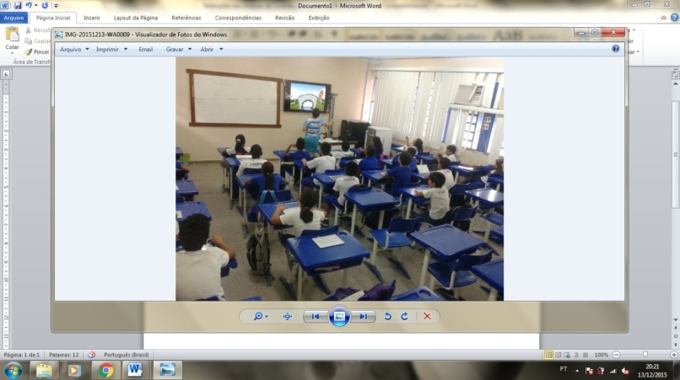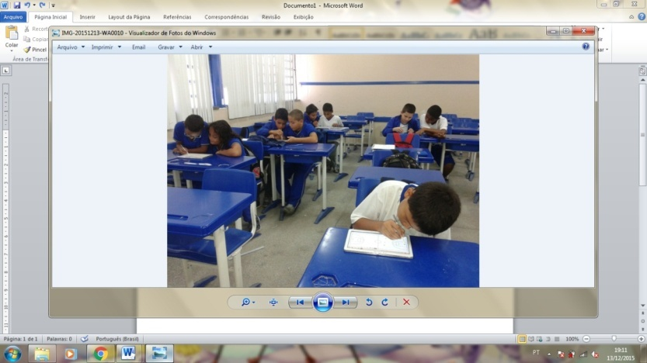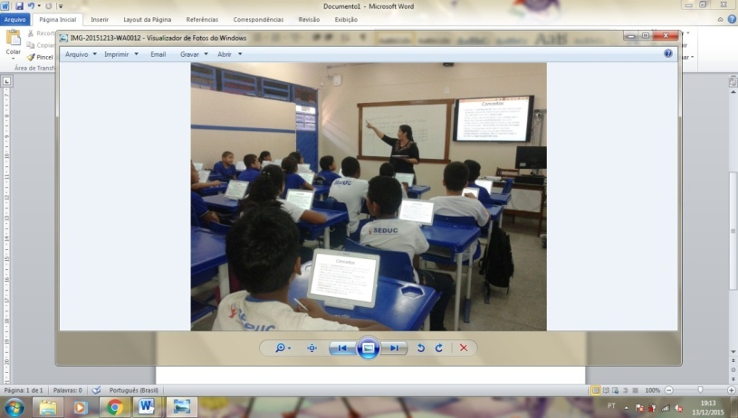

FONTE: da própria pesquisadora

FONTE: da própria pesquisadora

FONTE: da própria pesquisadora

Das observações feitas na turma “B” foram aulas tendo no livro didático com principal recurso educativo, os alunos ficavam dispersos, pouca atenção, conteúdos soltos, os alunos tinham que abrir o livro na página indicada pelo professor e assim começavam a aula, as aulas sempre centradas na figura do professor, algumas interações, exemplificadas a partir do cotidiano, mas com pouco impacto na aprendizagem. A sequência foi sempre às mesmas, professor chega à sala pede aos alunos para abrir o livro, ou direciona o conteúdo a partir do quadro branco. As tarefas são cobradas, mas poucos as entregam. Percebemos conversas paralelas, alunos que brincam no decorrer das atividades ou demoram muito em copiar do quadro, o que se repete quando a professora pedia para que se copie o conteúdo do livro a aula bastante abstrata, nenhum uso de tecnologias, nem mesmo como microsisten. Aulas explicativas, dialogada, mas, com ênfase no professor.

**3. DISCUSSÃO E/O RESULTADOS**

Ao analisarmos o contexto escolar e a ênfase dada a Tecnologia como ferramenta para aprendizagem, sentimos que é bastante viável e produzem resultados relevantes. O professor encontra-se diante de grandes desafios, mas com possibilidades incalculáveis. Libâneo (2007, p. 309) diz que, ”o grande objetivo das escolas é a aprendizagem dos alunos, e a organização escolar necessária é a que leva a melhorar a qualidade dessa aprendizagem”.

Em comparação ao ensino ministrado nas turmas “A” e “B”, inferimos que a prática docente utilizada pela professora 01 da turma “A” remete a criar possibilidades e ambientes de aprendizagens que fogem do modelo tradicionalista, focando-se na qualidade do ensino. A qualidade nesse contexto refere-se ao aluno apto nas suas práticas diárias, momento em que o aluno apropria-se de conhecimentos científicos capaz de aplicar tal conhecimento na sua realidade de forma ativa.

Tijra (2012) aborda que, “diante dos paradigmas educacionais emergentes, podemos perceber o professor, como um dos agentes do processo da educação, e que precisa estar aberto para a nova realidade”. Vemos então, a atuação da professora 02 da turma “A”, pois esta, mesmo exercendo suas atividades numa sala de aula que disponibiliza recursos tecnológicos, prefere usar esporadicamente. O mau uso das tecnologias fragmenta o ensino, pois prioriza conteúdos selecionados sem planejamento prévio, investindo na maioria das vezes na exposição de filmes aleatórios. Durante os 04 meses de atuação da pesquisa, verificamos uma vez esta docente utilizando a TV para passar um vídeo sobre a construção de sólidos geométricos aos alunos, os alunos passivos recebendo as instruções via mídia de como fazer os sólidos com palitos de dentes.

Moran enfatiza acerca do professor que por usar um recurso tecnológico pensar está modernizando o ensino, dizendo que “ensinar com as novas mídias será uma revolução se mudarmos simultaneamente os paradigmas convencionais do ensino, que mantêm distantes professores e alunos. Caso contrário, conseguimos dar um verniz de modernidade, sem mexer no essencial. (MORAN, 2000, p.63).

Hoje, o professor necessita buscar adequar-se ao modelo vigente, estamos rodeados por um crescimento tecnológico que acontecem numa tamanha velocidade, à escola não pode opor-se ao fato vivenciado pela sociedade, pois precisamos preparar o aluno para atuação no meio social com qualificação e pensamento crítico.

De acordo com Lévy,

Essa presença virtual do todo em qualquer ponto encontra, talvez, o seu paralelo físico no fato de que um edifício qualquer de uma cidade grande contém elementos materiais vindo de todas as partes do mundo, concentrando conhecimentos, competências, processos de cooperação, uma inteligência coletiva acumulada ao longo dos séculos, com a participação, de alguma maneira, dos mais diversos povos. (LEVY, 1998, p.40).

Existe uma tendência para o ensino que se refere à aquisição de ferramentas tecnológicas no ambiente de aprendizagem, observa-se que as culturas se encontram em todo momento e o crescimento tecnológico força a escola, a sociedade a tomar novos rumos diante do cenário atual, o professor vive esta realidade, é necessário que a escola e seus agentes criem possibilidades, situações de aprendizagens proporcionando ambientes que questionem, reflitam a prática e atuação profissional alcançando, os alunos com aprendizagens que favoreçam o crescimento intelectual dos mesmos.

Nisto, a pesquisa nos mostra que o uso de tecnologias como recursos pedagógicos é pertinente, porém o uso ainda é esporádico, pontual, alguns professores aderem a estas ferramentas outros são bastante resistentes a qualquer forma de mudanças. Ressalto que durante o período da pesquisa, as professoras mencionadas da turma “A” ambas tinham o acesso à sala de aula com os recursos tecnológicos disponíveis para uso, mas apenas 01 professora utilizava, a outra não demonstrava interesse em planejar suas aulas dentro da plataforma para educação digital.

Em se tratando das observações, pudemos constatar que é fato, na sala de aula em que foi utilizado o Tablete e a TV como recurso tecnológico os alunos desenvolveram mais a aprendizagem, garantido os resultados nas enquetes e avaliações previstas. Moraes (1997) acrescenta o acesso à tecnologia simplesmente, não produz conhecimento, apenas a informação é transmitida sem maiores resultados, o importante é propiciar ambientes de aprendizagens dinâmicas, interativas a partir do uso destas ferramentas.

Concordamos com o autor, que o uso da tecnologia como forma de modernizar o contexto educativo não caracteriza apropriação de conhecimentos, e sim um ensino priorizando a aprendizagem deste aluno com qualidade, destacado por Libâneo (2007), mensurando a qualidade através de práticas docentes inovadoras, interativas e dinâmicas que sejam utilizadas nas salas de aulas ambientes de aprendizagens com uso de tecnologias.

Paradigmas como, “não é permitido usar celular nas aulas porque tira a atenção do aluno” precisa ser superada, essa geração tem acesso a tecnologias desde muito cedo, distanciar os alunos desse uso dentro das salas de aulas é como se a escola caminhasse para um lado e a sociedade para outro. A tecnologia minimiza, entrecruza espaços, culturas promove conhecimentos, encurta distancias geográficas e físicas e leva o aluno a compreender de forma “mais palpável” (CHASSOT, 2008), outras realidade, pelo fato de colocá-los mais perto do objeto de interesse, portanto favorece a construção de conhecimento científico.

Foi possível perceber que “os alunos por crescerem em uma sociedade permeada de recursos tecnológicos, são hábeis manipuladores da tecnologia e a dominam com maior desenvoltura que seus professores”. (ALMEIDA, 2000, p.108). Nisto, quando a professora 01 da turma “A”, sentia dificuldade em algum dispositivo, ou conexão com TV, computador e os tabletes os alunos ajudavam na resolução do problema, o que não se restringe a um ou dois alunos especificamente, mas todos podem contribuir, uma vez que esta geração cresceu numa época em que o acesso a tecnologia faz parte do cotidiano, diferente do professor que tem que buscar compreender a funcionalidade das ferramentas com menos rapidez.

4. CONSIDERAÇÕES FINAIS

Inferimos através da pesquisa que o ensino ministrado de forma tradicional, focado no professor, desanima o aluno ao passo que perde a concentração com muita rapidez, consequetemente, favorece a indisciplina, os alunos com menos habilidades e competências desenvolvidas são prejudicados, pois não acompanham o andamento da turma, ficando alheio ao ensino, o professor dificilmente chega a estes, as aulas foram planejadas para turmas homogêneas, negando-os o conhecimento científico.

Através dos questionários abertos foi possível perceber as inúmeras reclamações mencionadas pelos professores, mas também vimos possibilidades de avançarmos no processo educativo através de tecnologias nas salas de aulas, em que o aluno encontrava-se participando ativamente na construção e desconstrução do conhecimento, gerando aprendizagens. Os alunos tinham muita facilidade e interesse em manusear as ferramentas digitais, não existindo acepção de sujeitos, todos foram incluídos na construção e aquisição da aprendizagem. Constatamos que não houve indisciplina durante as aulas ministradas na plataforma para educação digital com o uso do tablete.

Por meio das observações, concluímos que o ensino necessita está fundamentado na construção e na apropriação de um conhecimento pelo aluno, que o prepare para exercer plenamente a cidadania, levando-o à compreensão e à transformação de sua realidade. O que foi possível perceber nas aulas ministradas dentro da plataforma para educação digital através do tablete, o conhecimento acontece quando a curiosidade é aguçada, nisto aumenta o interesse pela aprendizagem.

Concordamos com Demo (2008), quando diz que “todo processo de aprendizagem requer a condição de sujeito participativo, envolvido, motivado, na posição ativa de desconstrução e reconstrução de conhecimento e informação, jamais passiva, consumista, submissa”. Propiciar ambientes capazes de motivar o aluno nessa busca pelo conhecimento é papel da escola, o professor precisa está engajado nesse processo, pois a tecnologia por si mesma não traz aprendizagens, ela depende do professor para através de aulas planejadas a partir das ferramentas alcance o aluno com conhecimento científico.

Reconhecemos que vários motivos cruzam o caminho do professor em ministrar aulas em espaços tecnológicos, à falta de formação continuada deste docente, capacitação para o uso apropriado das ferramentas digitais, o espaço físico com salas com recursos disponíveis ao profissional da educação, currículo com propostas adequadas sobre tecnologias em sala de aula, Sacristan (2000) ressalta que “toda prática pedagógico gravita em torno do currículo”, enfim, para melhoria e qualidade do ensino seria relevante refletir sobre esses pontos.

Nossos objetivos foram alcançados, pois pudemos identificar as mudanças de comportamentos, atitudes dos alunos frente às tecnologias utilizadas dentro da sala de aula, e ainda como se dava aprendizagens no processo de utilização de tecnologias. Concluindo que a utilização de recursos tecnológicos para fins educativos produz aprendizagem, contextualizando o ensino.

6. REFERÊNCIAS

ALMEIDA, Maria Elisabeth Bianconcini de. ProInfo: **Informática e Formação de Professores**. vol. 1. Série de Estudos Educação a Distância. Brasília: Ministério da Educação, Seed, 2000b.

CHASSOT, Attico. **A alfabetização científica**. Questões e desafios para a educação. Ijuí: Unijuí, 2000.

DELIZOICOV, Demetrio; ANGOTTI, José André. et al. **Ensino de Ciências**. Fundamentos e métodos. São Paulo. Cortez, 2007.

DEMO, Pedro. **TICs e educação**, 2008 http://www.pedrodemo.sites.uol.com.br

MORAN, José Manuel; MASETTO, Marcos T. et al. **Novas tecnologias e mediação pedagógica.** Campinas – SP: Papirus, 2000.

TIJRA, Sanmya Feitosa. **Informática na Educação**: novas ferramentas pedagógicas para o professor na atualidade. São Paulo: Ética, 2012.

SACRISTÁN, J. Gimeno. **O Currículo** – Uma Reflexão Sobre a Prática. 3 ed. Porto Alegre: Artmed.2000

BORTOLINE et al. **Reflexões sobre o uso das tecnologias digitais da informações e da comunicação no processo educativo.** Revista destaques acadêmicos, CCH/UNIVATES, v. 4, n. 2, 2012.

FRANÇA, T. B. **A gestão educacional e as novas TICs aplicadas à educação**. Armário da Produção Acadêmica Docente, v. 4, n. 8, 2010.

BRASIL, Secretaria de Educação Fundamental. **Parâmetros Curriculares Nacionais**. Ciências. Brasília: MEC, 1997.

LAKATOS, Eva Maria; MARCONI, Maria de Andrade. **Metodologia Científica**. São Paulo: Atlas, 2007.

LEVY, Pierre. **A revolução contemporânea em matéria de comunicação**. Revista FAMECOS • Porto Alegre • nº 9 • dezembro 1998 • semestral

Lei de Diretrizes e Bases da Educação 9304/96. Disponível no portal.mec.gov.br acessado em 10/11/2017.

LIBÂNEO, José Carlos. et al. **Educação escolar**: políticas, estrutura e organização. 5.ed. São Paulo : Cortez, 2007.

MORAES, M. C. **Subsídios para Fundamentação do Programa Nacional de Informática na Educação**. Secretaria de Educação à Distância, Ministério de Educação e Cultura, Jan/1997

Plano Nacional de Educação – PNE. Disponível em pne.mec.gov.br acessado em 20/10/2017